
Zendingsbusjes
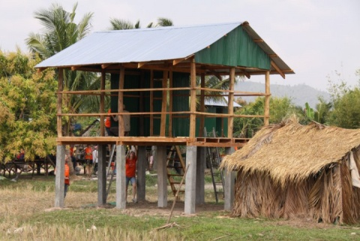
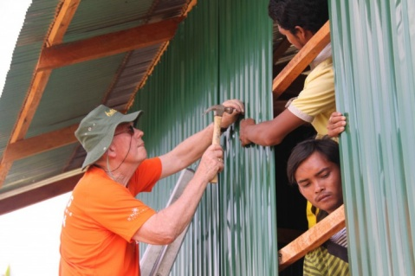
Met ingang van 1 januari 2015 hebben we een nieuw doel voor de opbrengst van de zendingsbusjes. De opbrengst voor het afgesloten World Servants doel van Karja en Dries van Dijk zal in een volgend kerkblad worden bekend gemaakt. De komende tijd zal de opbrengst naar de Stichting Toetssteen gaan. Annie en Gert Jan van Tilburg gaan begin januari naar Cambodja om daar een huis voor de plaatselijke bevolking te gaan bouwen. We zouden het heel leuk vinden om ook namens onze gemeente daar te mogen bouwen en een huis de naam van onze gemeente te geven. Een huisje kost €750,-. Wij willen dan als doel stellen dit hele bedrag te doneren. De Stichting Toetssteen, een stichting die tot doel heeft om waterputten te slaan en huizen te bouwen voor de allerarmsten in Cambodja. Huizen op palen zodat bij de jaarlijkse overstromingen het weinige bezit droog blijft. Cambodja heeft een sterk getraumatiseerde bevolking die sterk geleden heeft onder het schrikbewind van de Rode Khmer, midden jaren `70. Niet alleen is alle kennis vermoord, ook de eigenwaarde van de Cambodjaan is gedaald tot op het nulpunt. Langzaam aan en met hulp van buitenaf komt het land er weer bovenop. Deze hulp bestaat o.a. uit huizen bouwen. De bouwwijze is vrij simpel en de golfplaten zijn niet zwaar. Maar het zijn de omstandigheden die het zwaar maken. Het hele verhaal is te lezen op de site van de Stichting Toetssteen : http://www.stichtingtoetssteen.nl/

